Эссе на тему «Учитель – это судьба!»

«Не тот учитель, кто получает воспитание и образование учителя, а тот, у кого есть внутренняя уверенность в том, что он есть, должен быть и не может быть иным. Эта уверенность встречается редко и может быть доказана только жертвами, которые человек приносит своему призванию».
Л. Н. Толстой

Учитель – это судьба! Как часто я думаю об этом….

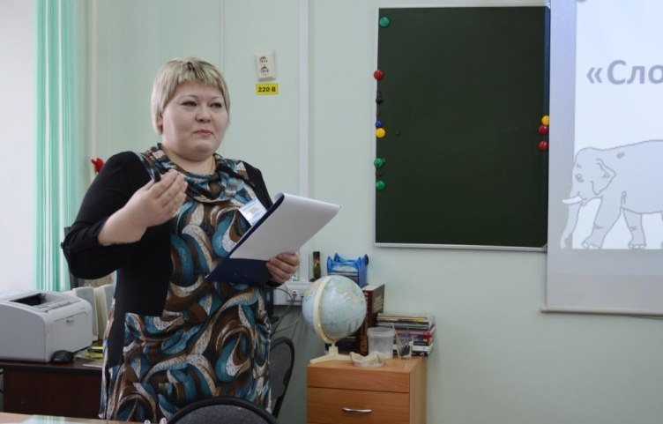

Вспоминаю маленькую девочку, пришедшую в первый класс, которая с благоговением смотрит на свою первую учительницу – Колпикову Нину Кузьминичну. Это теперь мы коллеги! Но тогда, 27 лет назад, именно она - такая красивая, умная, добрая и понимающая породила во мне желание стать учителем.

Конечно, потом были и другие мечты. Оканчивая школу, хотелось стать юристом, но так сложилось, что пришлось поступать на экономический факультет. Училась, потому что надо – без энтузиазма. После окончания второго курса появилась возможность устроиться воспитателем в летний оздоровительный лагерь. Вот тут – то всё и началось!

У меня был отряд самых маленьких ребят. На первой же линейке я увидела, как у малышей горят глаза, как им хочется узнать что-то новое, интересное, неизвестное, ведь многие из них приехали в лагерь в первый раз. И вместе мы начали познавать новый для ребят, захватывающий мир. Рисовали стенгазеты, участвовали в различных мероприятиях, пели, танцевали,Здесь впервые я почувствовала любовь и привязанность своих воспитанников. Первые успехи в воспитании, признание коллег!

В этом же году судьба преподнесла мне сюрприз: я получила предложение выйти на работу учителем начальных классов в малокомплектную школу. Недолго думая, я согласилась. Конечно, было очень страшно: нет специального образования, опыта работы, но у меня была какая-то внутренняя уверенность, что всё получится. На следующий год поступила в педагогический институт, на факультет «Педагогика и методика начального образования». В этой школе я проработала пять лет. Потом, случилось так, что мне пришлось переехать в город, но работу по специальности нашла не сразу. Устроилась в школу заведующей канцелярией в надежде, что в дальнейшем смогу опять учить детей. С какой-то завистью я наблюдала со стороны за школьной жизнью и мечтала вновь оказаться в её круговороте. Спустя год, я стала работать учителем. Всё было хорошо, но чего-то всё равно не хватало. Теперь я знаю чего!

Всегда, в глубине души, я хотела оказаться в своей родной школе: «Пройти по тихим, школьным этажам, где прожито и понято немало…».

И вот я здесь! Я – учитель! Разве это не судьба?! Именно моя профессия дала мне возможность вернуться в свой родной посёлок, в любимую школу, возможность работать с людьми, которые учили меня, а теперь учат моих детей, возможность быть полезной своей малой родине, своему народу.

Я люблю свою профессию. Она позволяет мне не только учить детей, но и воспитывать в ребятах любовь к родному краю, семье, желание и умение трудиться.

О работе учителя сложно рассказывать. Ведь это и планы, и отчетная документация, проверка тетрадей и ежедневные домашние подготовки к урокам. С другой стороны: учитель – это творческие встречи, интересные дела, проекты, открытия малые и большие. И каждый день общение с детьми. Приходя в класс, ребята попадают в особый мир увлечений и открытий. И создать этот мир должен учитель. Для каждого ребенка первая учительница – это вторая мама, это его друг и наставник, она поддержит и научит новому, откроет дорогу в новый мир - в мир знаний.

Обучение и воспитание — это не просто работа. Это образ жизни. Если сам учитель испытывает радость от учения, то это не может не передаться его ученикам. Существует легенда: «Где-то на далекой планете живет Фонарщик. По вечерам он поднимается по своей лестнице к небу и зажигает звездочки – фонарики. Удивительно, что каждый раз, чиркая спичкой о волшебный нестирающийся ботинок, Фонарщик уменьшается в размере. Неприметный маленький труженик каждодневно отдает частицу себя. Такая у него работа». Настоящий учитель, учитель по призванию, подобен Фонарщику на далекой планете…

Учитель - это моя судьба!
Амарцева Оксана Юрьевна

